SCHELL Gerade Verschraubung mit Innengewinde, DN 10 G 3/8 IG, Ø 10 mm (DN 10 G 3/8 AG), chrom

SCHELL

Eigenschaften

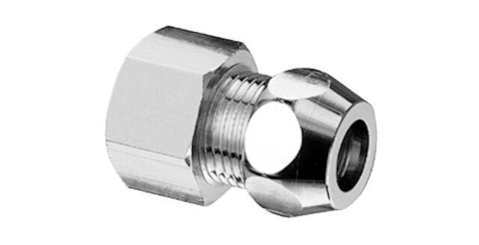

GTIN:

4021163108200

HAN:

064080699

Ausführung

2-teilig

Form

gerade

Länge (mm)

25,00

Anschluss 1

Innengewinde konisch (NPT)

Anschluss 2

Klemmring

Nenninnendurchmesser Anschluss 1

3/8 Zoll (10)

Nenninnendurchmesser Anschluss 2

DN 10

Rohraußendurchmesser Anschluss 2 (mm)

10,00

Länge Anschluss 1

11 mm